Un exemple de changements climatiques au cours du quaternaire :
Les changements climatiques en Normandie au cours du Pléistocène moyen et supérieur

Niveau concerné : Terminales S, enseignement de spécialité
Partie du programme : Les changements climatiques du Quaternaire

Matériel fourni aux élèves :

- Photographie de la falaise d’Ecalgrain (coupe dans les formations quaternaires) extraite de la Lithothèque de Normandie (doc. 1)
- Echelle chronostratigraphique du Quaternaire indiquant les périodes glaciaires et interglaciaires extraite de la Lithothèque de Normandie (doc. 2)
- Accès au site web « Lithothèque de Normandie » : http://www.etab.ac-caen.fr/discip/geologie

Objectifs :

- Etablir les caractéristiques de climats anciens à partir de l’étude des sédiments quaternaires et montrer qu’au cours du Quaternaire, la Normandie fut soumise à d’importants changements climatiques.
- Placer les climats anciens précédemment identifiés sur une échelle stratigraphique du Quaternaire de l’Europe du Nord.
- Utiliser la Lithothèque de Normandie comme base de données scientifiques pour préciser la signification climatique des dépôts du Quaternaire.
- discuter la validité de la position stratigraphique des périodes climatiques identifiées.

Activité 1 :
Repérer les différents types de sédiments affleurant dans la falaise d’Ecalgrain (La Hague, Manche) et rechercher dans la Lithothèque de Normandie la signification climatique de ces sédiments (sédiments de période chaude ou de période froide).

Activité 2 :
Indiquer sur le document 1 la succession des périodes chaudes et des périodes froides correspondant aux sédiments exposés dans la falaise d’Ecalgrain,
Ajouter le ou les haut(s) niveau(x) marin(s) identifié(s).

Activité 3 :
Placer les périodes chaudes et froides identifiées précédemment sur l’échelle chronostratigraphique du Quaternaire (doc.2) présentant la succession des périodes glaciaires et interglaciaires, en supposant que les dépôts significatifs sont conservés.

Activité 4 :
Confronter les résultats précédents avec des courbes de variations de température du Quaternaire (à extraire de la Lithothèque) et discuter la validité des résultats.
Eventuellement, proposer d’autres hypothèses concernant l’âge des périodes chaudes et froides mises en évidence dans l’activité 2.
Préciser quelle est l’hypothèse validée par des résultats récents de datation de la plage fossile située à la base de la falaise, attribuée au stade isotopique 7 (dans l’échelle isotopique marine basée sur la mesure de l’isotope 18O océanique).

Document 1 : Les formations quaternaires de la falaise d’Ecalgrain (Manche)

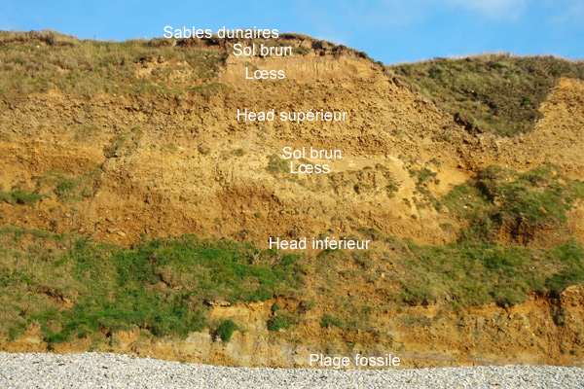

Document 2 : échelle stratigraphique du Quaternaire

